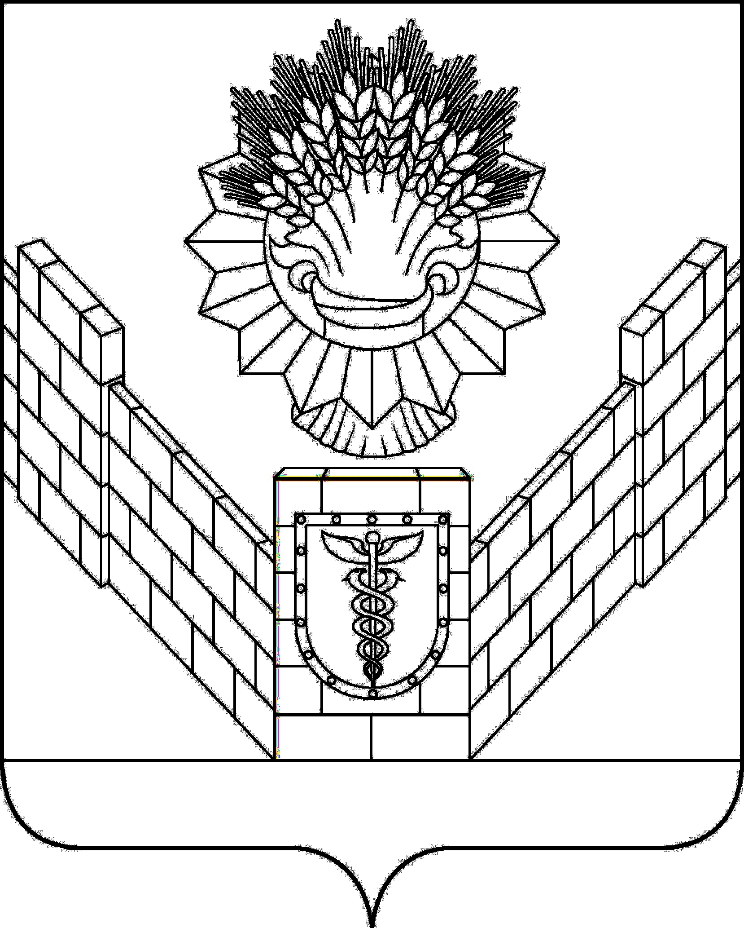

СОВЕТ
ТБИЛИССКОГО СЕЛЬСКОГО ПОСЕЛЕНИЯ
ТБИЛИССКОГО РАЙОНА

РЕШЕНИЕ
от 25.03.2022 № 183
ст-ца Тбилисская

О даче согласия на передачу недвижимого
имущества из муниципальной собственности Тбилисского сельского
поселения Тбилисского района в муниципальную собственность
муниципального образования Тбилисский район
на безвозмездной основе

Руководствуясь Федеральным законом от 6 октября 2003 года № 131 – ФЗ «Об общих принципах организации местного самоуправления в Российской Федерации», Положением о порядке владения, пользования и распоряжения муниципальным имуществом Тбилисского сельского поселения Тбилисского района, утвержденного решением Совета Тбилисского сельского поселения Тбилисского района от 27 июня 2013 года № 968, статьями 26, 58 устава Тбилисского сельского поселения Тбилисского района, Совет Тбилисского сельского поселения Тбилисского района, р е ш и л:
1. Дать согласие на передачу недвижимого имущества из муниципальной собственности Тбилисского сельского поселения Тбилисского района в муниципальную собственность муниципального образования Тбилисский район на безвозмездной основе, согласно приложения, к настоящему решению (прилагается).
2. Поручить администрации Тбилисского сельского поселения Тбилисского района в установленном законом порядке провести мероприятия по передаче муниципального имущества, указанного в приложении к настоящему решению.
3. Контроль за выполнением настоящего решения возложить на комиссию по муниципальному имуществу, земельным вопросам и вопросам улучшения жилищных условий, нуждающихся граждан (Алехин).
4. Решение вступает в силу со дня его подписания.

Глава Тбилисского сельского
поселения Тбилисского района А. Н. Стойкин

Председатель Совета
Тбилисского сельского поселения
Тбилисского района Е.Б. Самойленко
ПРИЛОЖЕНИЕ

к решению Совета
Тбилисского сельского поселения Тбилисского района
от 25.03.2022 года № 183

ПЕРЕЧЕНЬ
недвижимого имущества, передаваемого из муниципальной
собственности Тбилисского сельского поселения
Тбилисского района в муниципальную собственность
муниципального образования Тбилисский район
на безвозмездной основе

№  п/п | Наименование имущества | Адрес (местоположение) имущества | Характеристика имущества, площадь кв.м/ количество, шт.  Идентификационные признаки  № и дата государственной регистрации права собственности | Кадастровый номер | Балансовая стоимость, руб./  остаточная стоимость, руб./  кадастровая стоимость, руб.
1 | 2 | 3 | 4 | 5 | 6
1 | Наружные водопроводные сети | Российская Федерация, Краснодарский край, Тбилисский р-н, ст-ца Тбилисская, ул. Лесная | Протяжённость: 700 м., назначение: 10.1. сооружения водозаборные, год завершения строительства: 1970, виды разрешенного использования: коммунальное обслуживание | 23:29:0000000:1421 | 1,00
2 | Наружные водопроводные сети | Российская Федерация, Краснодарский край, Тбилисский р-н, ст-ца Тбилисская, пер. Светлый | Протяжённость: 183 м., назначение: 10.1. сооружения водозаборные, год завершения строительства: 1970, виды разрешенного использования: для размещения наружного водопровода | 23:29:0304046:1541 | 1,00
3 | Наружные водопроводные сети | Российская Федерация, Краснодарский край, Тбилисский р-н, ст-ца Тбилисская, пер. Солнечный | Протяжённость: 787 м., назначение: 10.1. сооружения водозаборные, год завершения строительства: 1970, виды разрешённого использования: для размещения наружного водопровода | 23:29:0000000:1423 | 1,00
4 | Наружные водопроводные сети | Российская Федерация, Краснодарский край, р-н Тбилисский, ст-ца Тбилисская, пер. Заводской | Протяжённость: 286 м., назначение: 10.1. сооружения водозаборные, год завершения строительства: 1970, виды разрешённого использования: для размещения наружного водопровода | 23:29:0000000:1420 | 1,00
5 | Наружные водопроводные сети | Российская Федерация, Краснодарский край, Тбилисский р-н, х. Северин, ул. Будённого | Протяжённость: 751 м., назначение: 10.1. сооружения водозаборные, год завершения строительства: 1970, виды разрешённого использования: для размещения наружного водопровода | 23:29:0305004:757 | 1,00
6 | Наружные водопроводные сети | Краснодарский край, Тбилисский р-н, х. Северин, ул. Чапаева | Протяжённость: 182 м., назначение: 10.1. сооружения водозаборные, год завершения строительства: 1970, виды разрешённого использования: для размещения наружного водопровода | 23:29:0000000:1425 | 1,00
7 | Вид объекта недвижимости: помещение, нежилое | Российская Федерация, Краснодарский край, Тбилисский муниципальный район, Тбилисское сельское поселение, ст-ца Тбилисская, ул. Набережная, пом. 43А | Площадь: 15 кв.м., назначение: нежилое | 23:29:0304243:73 | 1,00
8 | Здание хлораторной | Российская Федерация, Краснодарский край, Тбилисский муниципальный район, Тбилисское сельское поселение, ст-ца Тбилисская, ул. Набережная, зд. 43А | Площадь: 15 кв.м., назначение: нежилое, вид объекта недвижимости: здание, год завершения строительства: 1987, количество этажей, в том числе подземных этажей: 1, в том числе подземных 0 | 23:29:0102004:557 | 1,00
9 | Резервуар | Российская Федерация, Краснодарский край, Тбилисский муниципальный район, Тбилисское сельское поселение, ст-ца Тбилисская, ул. Набережная, соор. 43А | Площадь: 135 кв.м., вид объекта недвижимости: сооружение, год завершения строительства: 1987 | 23:29:0304243:74 | 1,00
10 | Уборная | Российская Федерация, Краснодарский край, Тбилисский муниципальный район, Тбилисское сельское поселение, ст-ца Тбилисская, ул. Набережная, соор. 43А | Площадь: 1 кв.м., вид объекта недвижимости: сооружение, год завершения строительства: 1987 | 23:29:0304243:72 | 1,00
11 | Сооружение | Краснодарский край, Тбилисский район, ст-ца Тбилисская, ул. Широкая, 273А | Площадь: 4,5 кв.м., вид объекта недвижимости: сооружение  (электрощитовая) | 23:29:0304259:81 | 1,00

Глава Тбилисского сельского
поселения Тбилисского района А. Н. Стойкин

